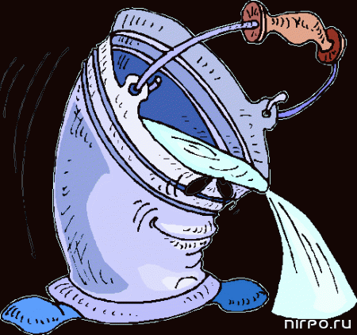
МИНИСТЕРСТВО ЗДРАВООХРАНЕНИЯ РЕСПУБЛИКИ БЕЛАРУСЬ
УЗ «МОГИЛЕВСКИЙ ЗОНАЛЬНЫЙ ЦЕТР ГИГИЕНЫ И ЭПИДЕМИОЛОГИИ»
ЗАКАЛИВАНИЕ

Закаливание – это система профилактических мероприятий, направленных на повышение сопротивляемости организма неблагоприятным факторам окружающей среды. Оздоровительное закаливание помогает организму повысить адаптацию к условиям внешней среды, т. е. закаленный организм даже при значительных колебаниях температуры окружающей среды поддерживает температуру внутренних органов в достаточно узких границах. Например: при резком снижении или повышении температуры внешней среды закаленный организм резко отреагирует сужением или расширением сосудов на угрозу возможного сильного охлаждения либо перегрева, и ограничит или повысит теплоотдачу. Тогда как незакаленный организм не сможет так быстро отреагировать, и получит переохлаждение или перегрев.
Правила закаливания:
- Начинать закаливающие процедуры необходимо, когда человек полностью здоров. Детям и людям, страдающим различными заболеваниями, можно начинать закаливание со щадящих процедур и только после консультации с врачом.
- Необходимо соблюдать принцип постепенности. Это касается как температурного режима, так и временных рамок закаливающих процедур. При закаливании водой нужно начинать процедуры с воды комнатной температуры, постепенно понижая ее на 1-2 градуса. При закаливании солнцем также необходимо соблюдать принцип постепенности и начинать пребывание на солнце с нескольких минут и постепенно увеличивая время.
- Регулярность – одно из самых важных правил. Если все-таки так получилось, что Вы на длительное время прерывали закаливание, то возобновлять его необходимо с более щадящих процедур.
- Закаливание должно приносить бодрость и радость (чувствуете недомогание после закаливающих процедур – прекращайте и бегом к врачу).
- Необходимо учитывать индивидуальные особенности человека, состояние здоровья, время года, природно-климатические условия и так далее.
- Самоконтроль при проведении закаливающей процедуры. Оценивайте общее самочувствие, пульс, кровяное давление, аппетит и другие показатели в зависимости от индивидуальных особенностей организма.
- Помните что закаливание это одна из составляющих здорового образа жизни. Не забывайте уделять внимание своему питанию и другим аспектам своей жизни.
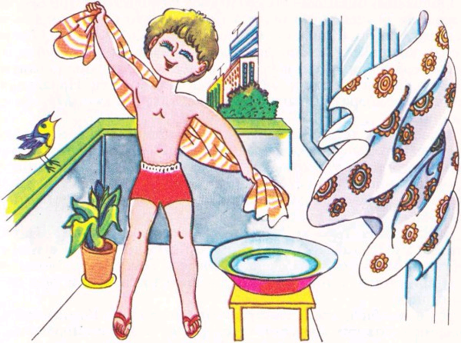
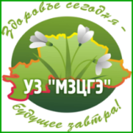
Виды закаливания:
- Аэротерапия – закаливание воздухом. Данный вид закаливания включает в себя воздушные ванны и долгие прогулки на свежем воздухе.
- Гелиотерапия – закаливание солнцем, воздействие на организм солнечным светом и теплом.
- Хождение босиком. На стопах человека находится большое количество биологически активных точек, которые при хождении босиком стимулируются и помогают нормализовать работу многих органов и систем организма.
- Закаливание водой (обтирание, обливание, душ, лечебное купание и моржевание). Закаливание водой – это очень полезная для организма человека процедура. При водном закаливании циркуляция крови в организме происходит интенсивней, принося органам и системам организма дополнительный кислород и питательные вещества. Могилев 2015 Тираж экземпляров

